
JINGCHU UNIVERSITY OF TECHNOLOGY

文 献 综 述

学生姓名 | 万赐宜 | 学 号 | 2024204010124
学院 | 人工智能学院
专 业 | 计算机科学与技术
题 目 | 集成动态练习与智能复习的Java学习平台的设计与实现的文献综述
指导老师 | 胡波

2025 | 年 | 12 | 月

目 录
1 前言（四号宋体，以下所有目录文字均用四号宋体）..........1
2 ××××.................................................2
2.1 ××××............................................3
2.2 ××××............................................4
3 ××××.................................................5
3.1 ××××............................................6
3.2 ××××............................................7
3.2.1 ××××.......................................8
3.2.2 ××××.......................................9
4 总结....................................................10
参考文献..................................................11
s字数要求：至少5000字左右，其中包含至少2000字左右的外文文献翻译

1. 前言
综述的目的是反映某一课题的现有水平、发展动态和技术现状，从其历史到现状，存在问题以及发展趋势等，都要进行全面的介绍和评论。在此基础上提出自己的见解，预测技术的发展趋势，为选题和开题奠定良好的基础。
学生在写前言部分时，主要讲一下选题背景和意义，因此你选择了某一题目作为毕业设计的题目。为了更好的完成毕业设计，你阅读了多少篇文献，包含多少篇外文文献（要求：至少15篇参考文献，其中中文10篇，外文5篇），并对他们进行了分析总结。
特别需要说明的是，学生所阅读的参考文献必须与课题相关，具有一定的参考价值。s

2. 主题
主题部分，是综述的主体，其写法多样，没有固定的结构要求，但通常应该包括一下几个部分。
2.1 主题解释
主题解释部分，应该大致的解释一下本题目的含义，大致的研究内容。重点需要查阅并阅读哪些类型的文献，重点关注哪些问题。
2.2 分门别类的分析总结文献
计算机学院的学生一般都是选择设计类的课题，因此一般都包括选题价值、功能规划、实现技术、开发方法、测试技术等几个方面，学生可单独从这几个方面进行总结文献。例如：
2.2.1 偏系统开发选题的文献总结
实现技术以“垃圾分类系统的设计与实现”为例，在文献^{[1]}中邵丰宇等人提出设计了一款以 STM32L476RGT6 微控制器为系统控制核心，结合数据采集模块、设备控制模块、垃圾识别模块和无线通信模块，集余量检测、智能 识别、自动分类和远程通信功能于一体的智能垃圾分类系统，并采用 BP 神经网络模型以较高准确率完成了垃圾的智能化识别，合理设计各模块使其协调有序工作，保证了垃圾分类处理操作流程的全自动化，还可 以实时检测桶余量和环境易燃有害气体浓度，并将数据及时上报给用户，方便处理。文献^{[2]}中提出....。文献^{[3]}中....。
2.2.2 偏理论性研究题目的分门别类的文献总结
也有一些学生选择的题目偏理论性，例如行为识别、网络安全、模式识别等，可按年代顺序综述，也可按不同的问题进行综述，还可按不同的算法进行比较综述，不管用那一种格式综述，都要将所搜集到的文献资料归纳、整理及分析比较，阐明有关主题的历史背景、现状和发展方向，以及对这些问题的评述，主题部分应特别注意代表性强、具有科学性和创造性的文献引用和评述。例如：文献^{[4]}中，林平荣等人提出构建的人脸识别系统采用MTCNN(多任务级联神经网络)作为人脸检测算法，融合KNN(K最邻近分类算法)的FaceNet人脸识别方法，利用FaceNet进行人脸表征，基于KNN进行人脸特征分类。
2.2.3 对于视频拍摄、3D建模类选题的文献总结
数字媒体技术专业的同学，选择游戏设计、视频拍摄、3D建模的题目比较多，这类同学，可以从设计技术、作品主题、制作过程等方面进行分门别类的文献总结。
2.3 外文文献的分析总结（至少2000字，要标注清楚参考文献出处）
学生必须阅读一定数量的外文文献，并从不同的方面用中文对它们进行总结，但是必须标明文献的名称。这一部分主要考核学生外文文献的检索、阅读、分析总结的能力，是不可缺少的部分，也是文献综述打分的重要部分，学生必须重视。
3. 总结
总结部分，主要讲述根据以上文献的分析，目前的主要研究现状、技术趋势、研究方法、存在的问题，因此本题目决定采用什么样的研究策略、技术路线等。
对于程序设计类的题目，总结部分主要体现本题目的功能规划、所用技术、研究设计的方法、拟达到的功能目标等。
对于视频制作类的题目，总结部分主要体现本题目的主题思想、表现手法、制作技术、拟达到的效果等。
4. 参考文献
参考文献主要列出所阅读的文献列表，列出文献的格式按荆楚理工学院毕业论文指导手册中规定的格式进行。列出顺序按文献综述中出现的顺序进行编排，条目清晰，易于查找。
参考文献必须是近3-5年的。

附件1：
文献的检索
- 中文文献的检索
中文文献检索的平台很多，对于我们来说，建议使用如下三个平台，在校园内可以免费下载文献。
（1）中国知网，http://www.cnki.net;
（2）万方数据，https://www.wanfangdata.com.cn/；
（3）维普期刊，http://www.cqvip.com/。
在这些平台上检索文献时，建议大家选择硕士论文、核心论文进行阅读，其他普通期刊论文水平太低，技术含量少，没有参考价值。以中国知网为例，过滤的方式如下所示。
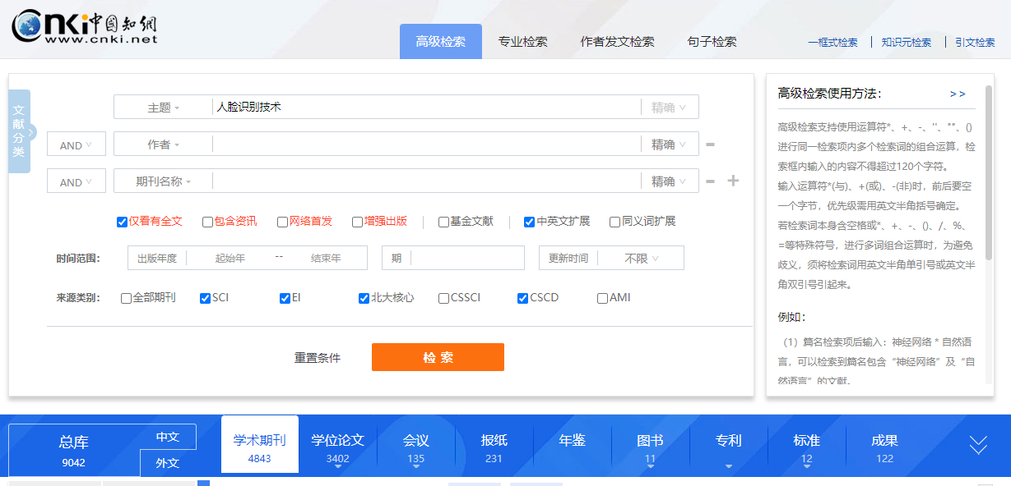
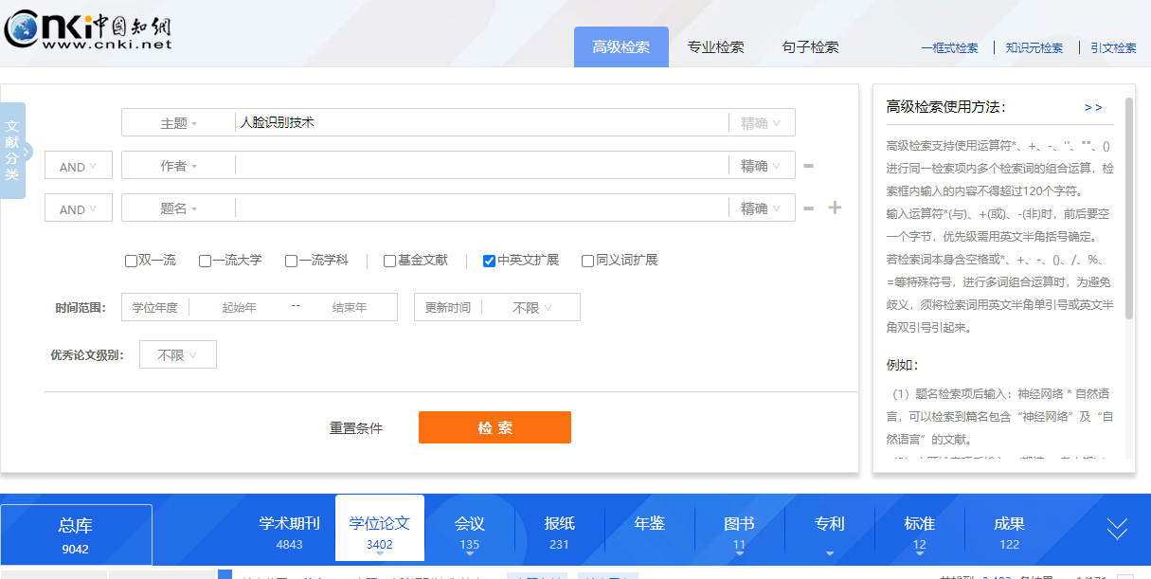

- 外文文献的检索

可以免费使用的外文文献检索平台比较少，建议大家使用图书馆的电子资源，下载速度快、文献数量大。
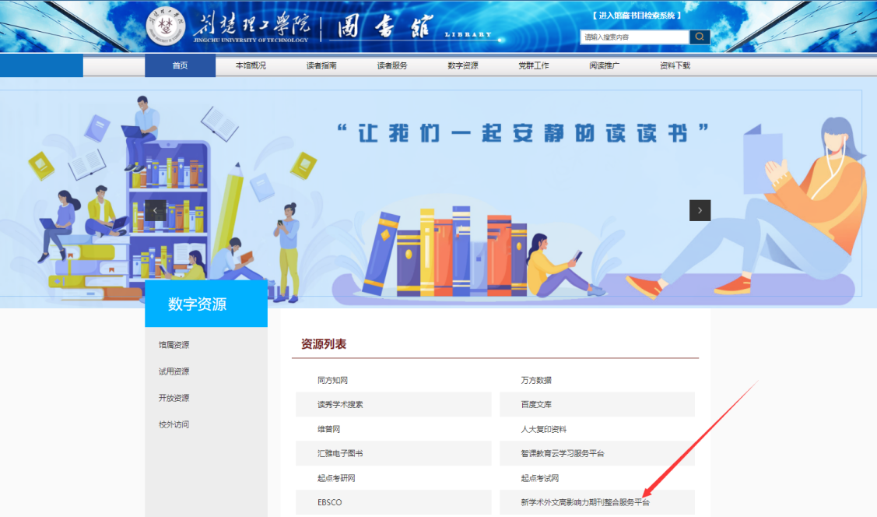
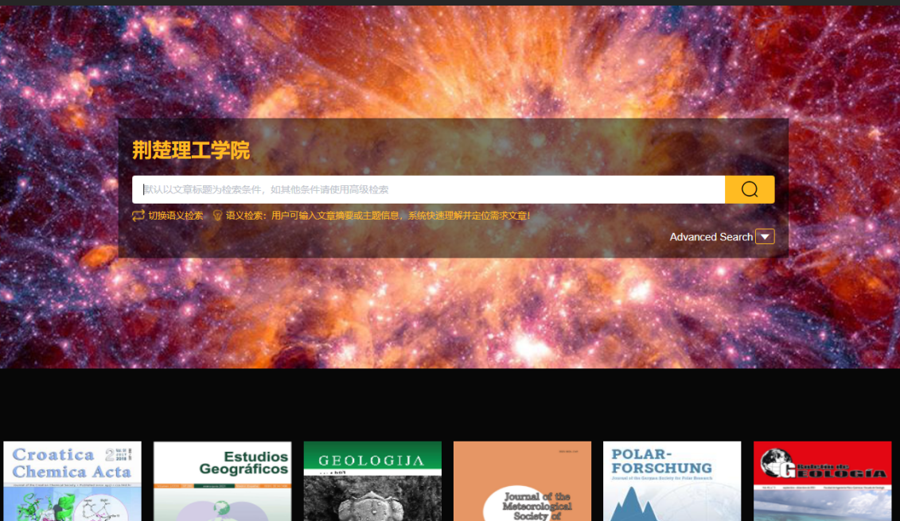

附件2：
文献综述的撰写要求

文献综述的撰写，总体上按本文档中给出的模板进行，封面、目录、综述大结构等统一风格。但是主题部分的内部结构，各位同学根据自己题目的类型或者文献分析的维度不同可自行组织。另外做如下几条要求：
1、文中对文献的引用，必须标明序号，如文献[1]中，谁提出了什么观点、什么算法、什么解决方案等，他们有什么特点，哪些地方值得借鉴，哪些地方存在什么问题。同时该文献必须在第四部分的参考文献列表中出现。
2、在主题部分也可以采用图表、流程图等对某一个文献，或某一批文献，或某一个算法进行展示，增加文献综述的可读性。
3、文献综述按统一的格式要求进行排版，打印装订，不需要封装，上交给指导老师进行评阅打分。
4、每位同学必须阅读不少于10篇中文文献和5篇外文文献，所有的文献必须编号，并打包发给指导老师，供老师评分时查阅。
5、文献综述篇幅不少于5000字，其中外文文献总结分析的部分不少于2000字。

附件3：
毕业设计参考文献阅读报告评分标准

课程目标 | 分数 | 主要考核内容 | 评分标准
3 | 40 | 查阅了与毕业设计课题相关的足够的中外文献，并进行了充分的分析。 | 优秀（33-40）：密切相关、非常充分  良好（25-32）：相关、充分  中等（17-24）：较为相关、较为充分  及格（8-16）：基本相关、基本充分  不及格（0-7）：不相关、不充分
8 | 20 | 能够组织规范准确的文字、图表对参考文献进行整理。 | 优秀（17-20）：非常规范、非常准确  良好（13-16）：规范、准确  中等（9-12）：较为规范、较为准确  及格（5-8）：基本规范、基本准确  不及格（0-4）：不规范、不准确
9 | 40 | 外文文献翻译准确，语句通顺。 | 优秀（33-40）：非常准确  良好（25-32）：准确  中等（17-24）：较为准确  及格（8-16）：基本准确  不及格（0-7）：不准确
注：参考文献阅读报告成绩占毕业设计综合成绩的10%。

